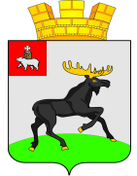

Р А С П О Р Я Ж Е Н И Е

АДМИНИСТРАЦИИ
ЧЕРДЫНСКОГО ГОРОДСКОГО ПОСЕЛЕНИЯ
ПЕРМСКОГО КРАЯ
№ 23-р
16.05.2017

О продлении отопительного
периода 2016-2017 г.г.

В связи с установившейся в мае 2017 года низкой среднесуточной температурой воздуха на территории Чердынского городского поселения:
1. Рекомендовать поставщикам тепловой энергии продлить подачу тепловой энергии на нужды коммунального комплекса до 31 мая 2017 года.
2. Обнародовать настоящее распоряжение на информационном стенде администрации Чердынского городского поселения и разместить на официальном сайте Чердынского городского поселения в информационно-телекоммуникационной сети «Интернет».
3. Контроль исполнения распоряжения оставляю за собой.

Глава администрации А.Л. Брандт

